Számvitel V. Rendszerezés, összefoglalás a bevezető anyagrészből
A számviteli tevékenység menete
a folyamat jól szegmentálható, önállóan is értelmezhető, de egymással szoros kapcsolatban lévő összefüggő, egymásra épülő lépések sorozataként fogható fel.
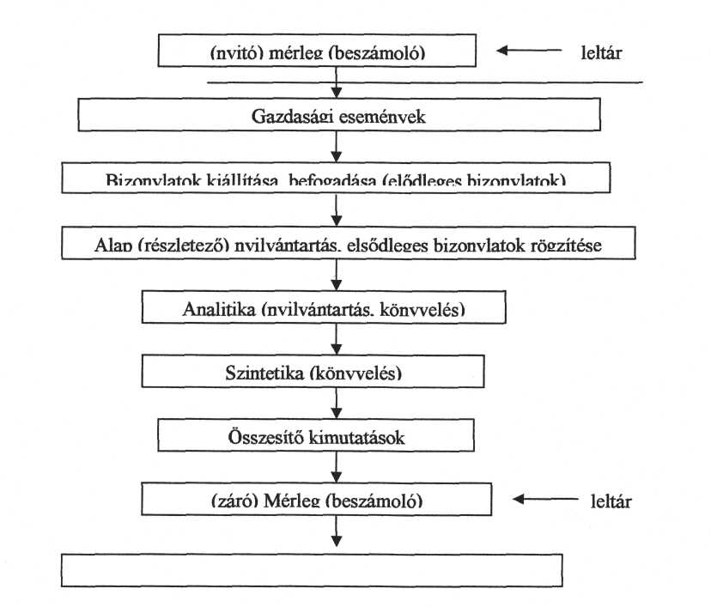
A bemutatott lépések, résztevékenységek elvégzése biztosítja, hogy a beszámoló előállításához és felhasználásához felelősségi, elszámoltatási oldal is kapcsolható legyen, mivel minden tevékenység személyhez is köthető. A zárlat olyan összetett tevékenység, amely a beszámoló összeállításáig terjedően több lényeges feladatot foglal magában. Ide tartoznak:
- kiegészítő, helyesbítő, egyeztető,
- összesítő feladatok, valamint
- a számlák technikai zárása.
A technikai zárás csak az üzleti év végével végzendő el, míg a többi munkát egy-egy időszak, általában hónap, negyedév, év végén lehet és kell elvégezni. Tehát a zárlat célja: annak megállapítása, hogy az egyes tevékenységek milyen hatást gyakoroltak a vagyoni helyzetre..
Az éves zárlat - az előzőeken túlmenően az ellenőrzött főkönyvi kivonat adataira támaszkodva a beszámoló (mérleg, eredménykimutatás, kiegészítő melléklet) összeállítását is magában foglalja.
A főkönyvi számlák összevont zárásának folyamata a következő. Elsőként az eredményszámlák zárása történik meg a technikai számlaként használt adózott eredmény elszámolása számla segítségével.
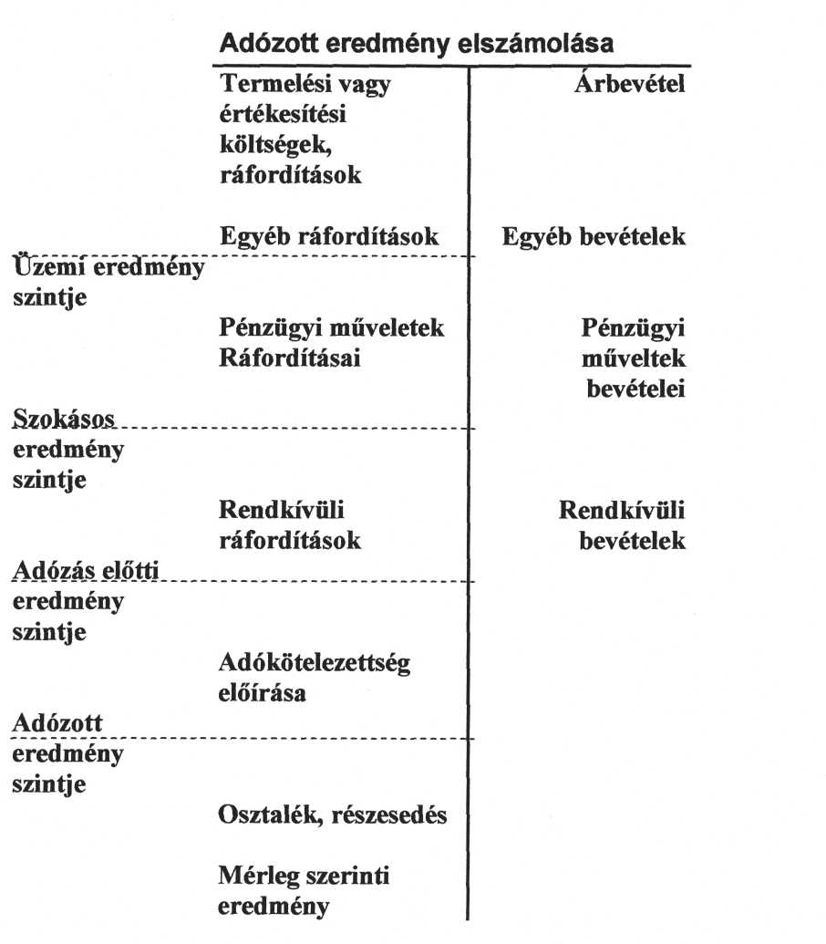
Az osztalék, részesedés tulajdonosokkal szembeni kötelezettségként (F/III) a mérlegszerinti eredmény a saját tőke ) D/ VII.) részeként - tehát mérlegszámlákon - jelenik meg. Ezt követően kerülhet sor a mérlegszámlák -már ismert, ahogyan a nyitásnál megismertük - zárására.
Ezt követően a mérlegszámlák - ideértve a zárómérlegszámlát is - ugyancsak nulla egyenleget mutatnak.
/\ számviteli alátámasztása A bizonylatok szerepe
A gazdasági események feljegyzésétől kezdődően, egészen a beszámolóig sok olyan okmány, dokumentum kerül előállításra, amely a számviteli nyilvántartás céljait szolgálja. Ezek a dokumentumok az eszközök és a források állományában bekövetkezett változásokhoz kötődnek, még akkor is, ha megjelenésükkor nem azonnal fedezhető fel ez a kapcsolat. A gazdálkodás során a bizonylatok szerepe meghatározó, a bizonylati elv alapján tudjuk, hogy:
- minden gazdasági eseményről bizonylatot kell kiállítani,
- minden könyvelési tételnek bizonylaton kell alapulnia, és
- minden bizonylaton szereplő eseményt el kell könyvelni.
A számviteli értelemben vett bizonylat miden esetben hitelt érdemlő feljegyzés, okmány kell hogy legyen. Jelentőségét törvényi szinten erősítve került megfogalmazásra, hogy számviteli bizonylat minden olyan gazdálkodó által készített, illetve a gazdálkodóval üzleti vagy egyéb kapcsolatban álló más gazdálkodó által kiállított okmány, amelyet a gazdasági esemény nyilvántartása céljára készítettek, és amely rendelkezik megfelelő alaki és tartalmi kellékekkel.
A bizonylatok kiállítását követően a bizonylatokat a könyvviteli nyilvántartásokban rögzíteni szükséges. Mind a nyilvántartásokba történő bejegyzéskor, mind már a bizonylat kiállításakor nagyon fontos, hogy csak szabályszerű bizonylatokat tekinthetünk hitelesnek. A bizonylat akkor szabályszerű, ha az adatokat a valóságnak megfelelően hiánytalanul tartalmazza, megfelel az alaki és tartalmi követelményeknek, és amelyet - esetleges hiba előfordulásakor - előírásszerűén javítottak.
• A bizonylatok csoportosítása, rendszerezése - gazdasági események és a
kapcsolódó összesítések nagy tömege okán - segíti az áttekintést. Több
oldalról közelíthetjük meg a fogalmat:
A bizonylatok létrehozásának időpontja szerint beszélhetünk:
Elsődleges bizonylatokról, amelyek a gazdasági esemény
megtörténtekor - a helyszínen - kerülnek előállításra. Ilyenek például
a pénztárbizonylatok.
Másodlagos bizonylatokról, amelyek a már korábban
létrehozott bizonylatok feldolgozása során összesítik az elsődleges
(vagy korábban létrehozott másodlagos) bizonylatok adatait. Ilyen
például a pénztárjelentések, leltárösszesítők.
A bizonylatok létrehozásának (kiállításának) helye szerint vannak:
Külső bizonylatok, amelyek a gazdálkodó információs rendszerébe kívülről kerülnek, például banki kivonatok.
Belső, a rendszeren belül létrehozott bizonylatok, például bérfeladások, selejtezési jegyzőkönyvek.
A bizonylatok tartalmuk szerint lehetnek:
Pénztár, (kiadási, bevételi pénztárbizonylat)
Banki, (számlakivonat)
Vevők, (kimenő számla)
Szállító, (bejövő számla) és
Vegyes bizonylatok (amortizációs feladás).
Előállításuk módja szerint megkülönböztethetünk:
Manuálisan (kézzel, írógéppel) kiállított - ilyenek gyakran a készpénzfizetési számlák -, valamint
Informatikai rendszerben rögzített - pénztárgéppel, számítógéppel létrehozott - bizonylatok (például a közüzemi számlák többsége).
Kezelésük módja szerint a bizonylatok egy része:
Szigorú számadási kötelezettséggel terhelt, ami azt jelenti, hogy dokumentált nyilvántartást kell vezetni, személyi felelősöket megnevezni, a használt bizonylatok, illetve az azok előállítására alkalmas rendszerek tekintetében. Ilyenek például a számlák, illetve a készpénzforgalomhoz kötődő bizonylatok. Szigorú számadási kötelezettség alá nem tartozó bizonylatok képviselik a másik csoportot. Ide tartoznak az előzőekben fel nem sorolt bizonylatok (például a raktári kivételezések bizonylatai, üzemi feladások).
A bizonylatok kiállításakor és felhasználásakor is szem előtt kell tartani a gyakorlatban megjelenő elvárásokat.
A bizonylatok Magyarországon magyar nyelven kell kiállítani, de külföldre küldött számlán az információk a megrendelő nyelvén is feltüntethetők.
A külföldről befogadott számlákon a legfontosabb - a könyveléshez, ellenőrzéshez szükséges - adatokat magyar nyelven is fel kell tüntetni. Az adatokat időtálló módon, áttekinthetően kell rögzíteni, a bizonylatokat legkevesebb két példányban kell előállítani. Amennyiben a bizonylat technikai, optikai eljárás eredménye, akkor az adatok vizuális megjelenítésének, valamint az egyértelmű azonosításához szükséges leírások, kódjegyzékek biztosítása szükséges.
A helytelen, téves adatot vagy szöveget tartalmazó bizonylatot úgy kell javítani, hogy a javított rész áthúzása után is olvasható maradjon, ugyanakkor a helyes adatot - annak az eredeti fölé írásakor - dátummal, aláírással kell ellátni. Ilyen módon külső bizonylat, illetve banki, pénztári
bizonylatok nem javíthatók, ezeket a kiállító érvényteleníti (stornirozza). A kimenő számlák esetében lehetőség van új számla kiállítására - hivatkozva az érvénytelenített eredeti számlára -, illetve a helyesbítő számla kiállítására, ahol ugyancsak meg kell jelölni az eredeti (helyesbítet) adatokat, közölni kell a helyesbítés tényét, valamint az új (helyes) információkat.
A bizonylati rendszer a gazdálkodó bizonylatokkal kapcsolatos tevékenységeit, az által használt bizonylatokat, illetve azok megtervezett útját foglalja magában. A bizonylatokkal összefüggő helyi előírásokat bizonylati szabályzatba kell foglalni, amelynek része (melléklete) lehet a bizonylati album. Szabályozni szükséges - a bizonylati rendszeren belül - a bizonylatok útját a kiállítástól a megőrzésre történő elhelyezéséig.
• Fontosabb állomások lehetnek:
- kiállítás,
- utalványozás,
- továbbítás (helyről-helyre)
- ellenőrzés
- könyvelés
- irattározás.
A gazdálkodó a fontosabb számviteli dokumentumokat- beszámoló, leltár, főkönyvi kivonat, naplófőkönyv - olvasható (ellenőrizhető) formában 10 évig köteles irattározni. A könyvvitel elszámolásokat alátámasztó számviteli bizonylatokat - főkönyvi számlák, analitikus és részletező nyilvántartások - 8 évig kell megőrizni. Szervezeti forma változásnál a jogutód felelőssége a megőrzés biztosítása.
Leltár, leltározás
A leltár a legfontosabb számviteli dokumentumok közé tartozik, a mérleg alátámasztásánál nélkülözhetetlen. A leltár egy jegyzékszerű kimutatás, amely a gazdálkodó eszközeit és forrásait egy adott fordulónapra vonatkozóan -mennyiségben és értékben is - tételesen felsorolja. A leltárban szereplő információk valódiságát aláírásukkal a leltározásért felelős személyek igazolják, egyúttal felelősséget vállalnak a feltüntetett mennyiségi (minőségi) és értékadatok helyességért. A leltár, mint okmány eltér a mérlegtől, mivel
- mennyiségi és minőségi információkat is tartalmaz,
- az összevont kimutatásként kezelt mérleggel szemben tételesen közöl
adatokat, jegyzékszerű felsorolásban.
Az analitikus kimutatások - még azok összesítése sem - nem tekinthetők leltárnak. A leltározás az a tevékenység, amelynek során a gazdálkodó tulajdonát
képező - vagy birtokában lévő - anyagi javakat számba vesszük, a valóságban meglévő mennyiségüket, állományukat megállapítjuk. Szűkebb értelemben a leltározás csak a javak mennyiségi felvételét (megszámolását, lemérését stb.) foglalja magában, míg tágabb értelemben ide sorolhatjuk a mennyiségben felvett javak értékének megállapítását is. A csak pénzértékben kimutatott javak (pl. követelések) leltározásakor mennyiségi felvétel külön nem történik, a leltározást a könyvviteli nyilvántartásokon keresztül kell lefolytatni. A leltárfelvétel történhet:
- fordulónapon, illetve
- folyamatosan.
A fordulónapon történő leltárfelvétel esetén a végrehajtás fizikailag a fordulónap
közelében (előtte, utána vagy mindkettő) valósul meg, például álló üzemben.
Az állományt minden esetben a fordulónapra kell vonatkoztatni, ezért ha a
tevékenység nem áll le, és ennek következtében korrigálni kell a felvett adatokat,
akkor ezt külön dokumentálni szükséges.
Folyamatos leltározás esetén a leltározást előre meghatározott időszakban
kell elvégezni és - az időközben bekövetkezett mozgásokat tartalmazó
nyilvántartások felhasználásával - pontosítani kell.
A leltár összeállításánál (a leltározás módszerénél) alkalmazott eljárások
összefüggésben vannak az eszközökről és a forrásokról vezetett évközi
nyilvántartásokkal.
Ebből következően, amennyiben a vállalkozó mennyiségi nyilvántartást nem
vezet, vagy e nyilvántartást nem folyamatosan vezeti, akkor a leltárba bekerülő
adatok valódiságáról leltározással köteles meggyőződni, és az üzleti év
mérlegfordulónapjára vonatkozó leltározást mennyiségi felvétellel, illetve a csak
értékben kimutatott eszközöknél és kötelezettségeknél, valamint az idegen helyen
tárolt eszközöknél, továbbá a dematerializált értékpapíroknál egyeztetéssel kell
elvégeznie.
Az árukészleteit az üzleti évben csak értékben nyilvántartó vállalkozó - az
előzőektől eltérően - az üzleti év mérlegfordulónapját megelőző negyedévben
vagy az azt követő negyedévben is ellenőrizheti tételes leltározással értékbeni
nyilvántartásának a mérleg fordulónapjára vonatkozó adatai helyességét. A
leltározással megállapított érték és a könyv szerinti érték különbözetével a
mérleggel lezárt üzleti év eredményét kell módosítani.
Ha a vállalkozás rendelkezik megfelelően részletezett, ellenőrizhető évközi nyilvántartásokkal, tehát naprakészen, folyamatosan vezeti a mennyiségi nyilvántartásokat, akkor a mérlegfordulónapi leltár a nyilvántartások alapján is összeállítható. Ebben az estben össze kell hasonlítani a főkönyvi számlák adatait az analitikus nyilvántartásokkal, vagy a könyvelés helyességét alátámasztó egyéb okmányokkal.
A főkönyvi számlák
A főkönyvi számlák rendszerezését - „keretbe foglalását" - csoportosítását, azonosítását a számlakeret tartalmazza.
Az egységes számlakeret koncepciót fogalmaz meg a főkönyvi számlák rendszerével kialakítására vonatkozóan, ezáltal meghatározza egy adott gazdaságban a főkönyvi számlák rendszerének alapvető elemeit, amelyek kötelező jelleggel érintik a könyvvezetésre kötelezetteket. Az egységes számlakeret tíz számlaosztályt jelöl ki, valamint előírja az egyes számlaosztályok fontosabb tartalmi elemeit.
• Az 1. számlaosztály tartalmazza
- az immateriális javakat
- a tárgyi eszközöket (ideértve a tenyészállatokat és a beruházásokat is)
- a befektetett pénzügyi eszközöket
tehát azon eszközöket, amelyek tartósan szolgálják a vállalkozási tevékenységet.
• A 2. számlaosztály tartalmazza a vásárolt és a saját előállítású
készleteket:
- az anyagkészleteket
- az árukészleteket
- a befejezetlen termelést és a félkész termékeket
- a késztermék készleteket és
- az állatok közül a növendék-, hízó- és egyéb állatokat
• A 3. számlaosztály tartalmazza a forgóeszközöket (a készletek
kivételével):
a követelések
az értékpapírok
a pénzeszközök állományát
• A 4. számlaosztály tartalmazza eszközök forrásait.
Ide tartoznak
a saját tőke elemei a céltartalékok
a hátrasorolt, a hosszú lejáratú és a rövid lejáratú kötelezettségek, valamint
a passzív időbeli elhatárolások
• Az 5. számlaosztály tartalmazza
a gazdálkodó termelési, szolgáltatási, kereskedelmi, stb. tevékenységének költségeit költségnemenkénti bontásban. Adott esetben - választás alapján -ebben a számlaosztályban kell kimutatnia az aktivált saját teljesítmények tárgyévi értékének változását (előállítási önköltségen), és az értékesítésre nem került teljesítmények közvetlen önköltségen számított értékét.
• A 6.- 7. számlaosztályok
E számlaosztályok vezetése nem kötelező, a vállalkozások döntésétől fíigg. A vezetési számvitel eszközrendszerén belül kialakíthatóak azok a költségkimutatási, költségelszámolási formák, amelyek a költségnemek bemutatásán túlmenően sajátos információs igényeket elégítenek ki. Általában a 6. számlaosztályban az általános költségeket szerepeltetik, míg a 7. számlaosztályba a kalkulációs egységekre felmerülő közvetlen költségeket gyűjtik.
- 8. számlaosztály tartalma annak függvénye, hogy a
gazdálkodó milyen eredménykimutatási formát választ
- 9. számlaosztály tartalmazza a vállalkozás
bevételeinek elemeit

- az értékesítés nettó árbevételét,
- az egyéb bevételeket,
- a pénzügyi műveletek bevételeit,
- a rendkívüli bevételeket.
• 0. számlaosztály speciális, más számlaosztályokkal
közvetlenül - könyvelési tétellel - össze nem függő nyilvántartási olyan
számlákat, tartalmaz:
)
Az egységes számlakeret számlaosztályai
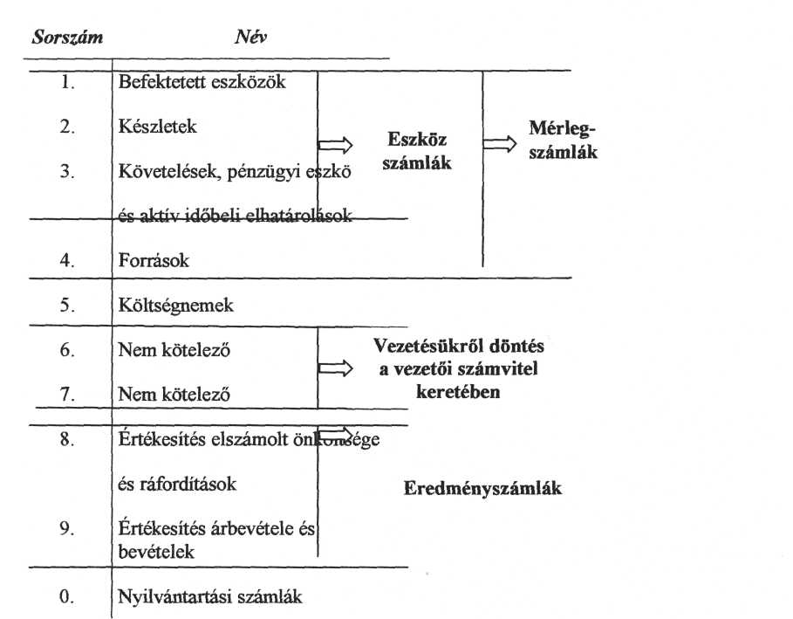
A vállalkozások által önállóan összeállított számlarend a következőket tartalmazza:
- az egyes számlák számjelét és megnevezését (minden számlára
vonatkozóan) - ez a számlatükör,
- a számla tartalmát, amennyiben az elnevezésből a tartalom egyértelműen
nem vezethető le,
- a számlákon történő könyvelés jogcímeit,
- más számlákkal való kapcsolatot,
- analitikus nyilvántartások, bizonylati rend összefüggései az egyes
számlákkal.
A számlatükör a számlarenden belül minden egyes számlára vonatkozóan biztosítja az azonosítást. Mivel ez csak az elnevezéssel nehezen lenne megvalósítható az egyes főkönyvi számlákhoz egy kódszámrendszer alapján önálló azonosító szám kerül.
A számlaszám - az egységes számlakeret rendszeréből kiindulva - decimális rendszerben kerül meghatározásra:
- Egy számjegy: számlaosztály pl. 2. Készletek
- Két számjegy: számlacsoport pl. 38. Pénzeszközök
- Három számjegy: főkönyvi számla pl. 413. Eredménytartalék
- Négy számjegy: alszámla pl. 3611. Dolgozónak adott
előlegek
• Öt számjegy: részletező számla pl. 51111. Elektromos energia
felhasználás „A" üzemben
A kiegészítő melléklet
A kettős könyvvitel alapján készülő beszámoló kötelezően összeállításra kerülő része a számszaki számviteli információkat kiegészítő, értékelő és magyarázó kiegészítő melléklet, amelybe azokat a számszerű adatokat és szöveges magyarázatokat kell felvenni, amelyek a vállalkozó vagyoni, pénzügyi helyzetének, működése eredményének megbízható és valós bemutatásához a tulajdonosok, a befektetők, a hitelezők számára szükségesek. Szerepeltetni kell a sajátos tevékenységgel kapcsolatos információkat is. A kiegészítő mellékletben értékelni kell a valós vagyoni, pénzügyi és jövedelmi helyzetet, az eszközök és a források összetételét, a saját tőke és a kötelezettségek tételeinek alakulását, a likviditás és a fizetőképesség, valamint a jövedelmezőség adatait.
A kiegészítő mellékletben ismertetni kell a beszámoló összeállításánál alkalmazott értékelési eljárásokat és az értékcsökkenés elszámolásának számviteli politikában meghatározott módszerét, elszámolásának gyakoriságát, az egyes mérlegtételeknél alkalmazott - az előző üzleti évtől eltérő - eljárásokból eredő, az
eredményt befolyásoló eltérések indokolását, valamint a vagyoni, pénzügyi
helyzetre, az eredményre gyakorolt hatásukat.
A kiegészítő mellékletben be kell mutatni az ellenőrzés során feltárt jelentős
összegű hibák eredményre, az eszközök és a források állományára gyakorolt
hatását is.
A kiegészítő mellékletnek része a cash flow-kimutatás is.
A kiegészítő melléklet összeállítása azért szükséges, mert a gazdálkodásról
hozzáférhető információk igénylői részére a megalapozott ismeretszerzés csak a
mérleg és az eredménykimutatás gazdálkodást leíró, összevont számszaki
adataiból kiindulva nem végezhető el, mivel ennek a két kimutatásnak az adatai
aggregált formában kerülnek kialakításra, a tartalmuk különböző döntések,
választások függvényei, így tartalmuk értelmezése és értékelése kiegészítésekre,
magyarázatokra szorul.
A kiegészítő melléklet elkészítésének és nyilvánosságra hozatalának célja, hogy a beszámoló valós képet mutasson, a beszámoló mérlegében és eredménykimutatásában nem szereplő olyan információkat is tartalmazzon, amelyek jelentősen befolyásolják a beszámolót felhasználók által az adott, a beszámolót összeállító gazdálkodóról kialakítandó hű képet. Lényeges elvárás továbbá, hogy a kiegészítő melléklet a beszámoló más részeiben bemutatott adatokat indokolt esetben részletezze, magyarázatokat, értelmezéseket fűzzön hozzájuk, valamint a vállalkozás valós vágyom, pénzügyi és jövedelmi helyzetét az eszközök és források összetételének, az abban bekövetkezett változásoknak bemutatásával, a likviditási helyzet és annak alakulásának ismertetésével, a jövedelmezőség alakulásának elemzésével értékelje. Az éves beszámoló kiegészítő mellékletének felépítése főbb témakörök szerint a következő:
• Az általános résznél a következőket értelmezhetjük, illetve mutathatjuk be:
- a gazdálkodó tevékenységi köre, az üzleti év során bekövetkezett főbb
változások, mivel ez lényegesen befolyásolhatja a gazdálkodó
működésének eredményességét és így megítélését.
- a számviteli politika fontosabb elemeinek bemutatása
- az alkalmazott értékelési eljárások bemutatása
- az előző időszakhoz képest esetlegesen megváltoztatott értékelési
eljárások következtében megjelenő eltérések összegei, indoklása, ezek
hatása a vagyoni, pénzügyi helyzetre és az eredményre
- az alkalmazott amortizációs eljárások bemutatása
- összevont (konszolidált) éves beszámoló készítési kötelezettségre való
utalás, mentesség bemutatása, kötelezettségnek történő megfeleléssel
összefüggő feladatok ellátásának leírása
- a valós vagyoni, pénzügyi és jövedelmi helyzet átfogó értékelése.
• A kiegészítő melléklet specifikus részéhez sorolható legfontosabb tételek, különválasztva a mérleghez, illetve az eredménykimutatáshoz, valamint a mindkettőhöz egyaránt kapcsolódó kiegészítéseket:
• A tájékoztató jellegű kiegészítések javasolt tartalma
A kiegészítő melléklet általános és speciális részében felsoroltakon túlmenően a gazdálkodó valós vagyoni, pénzügyi és jövedelmi helyzetének, működési eredményének megbízható és valós bemutatásához további információk is szükségesek lehetnek. Ezeket a tájékoztató jellegű kiegészítések között kell bemutatni, mert alapvetően olyan adatok és információk tartoznak ide, amelyek nem köthetők valamely mérleg vagy eredménykimutatás sorhoz, ugyanakkor a beszámolót felhasználók számára a gazdálkodó megismeréséhez, értékeléséhez szükségesek. Ide tartozik:
- Minden olyan gazdasági társaság neve, székhelye, fontosabb tőkeadatai,
a birtokolt részesedés aránya, amely a beszámolót készítő gazdálkodó
(mint anyavállat)
- leányvállalata,
- más gazdálkodóval közösen vezetett vállalkozása,
- társult vállalkozása, illetve
- amellyel egyéb részesedési viszonyban áll.
- az ellenőrzött gazdasági társaság kiegészítő mellékletében
- a jelentős befolyással, (20 % +1 szavazat)
- többségi irányítást biztosító befolyással, (50 % +1 szavazat)
- a közvetlen irányítást biztosító befolyással (75 % + 1 szavazat)
rendelkező tag (részvényes) neve, székhelye, szavazatainak aránya.
- azoknak a gazdasági társaságoknak neve, székhelye, fontosabb
tőkeadatai, a birtokolt részesedés aránya, ahol a gazdálkodó
- jelentős befolyással,
- többségi irányítást biztosító befolyással,
- közvetlen irányítást biztosító befolyással
rendelkezik.
- a tárgyévben foglalkoztatott munkavállalók átlagos statisztikai létszáma,
bérköltsége, valamint egyéb személyi jellegű kifizetések
- a társasági adó alapjának meghatározása során figyelembe veendő
módosító tételek és személyi jellegű egyéb kifizetései,
állománycsoportonkénti részletezésben
- gazdasági társaságnál a vezető tisztségviselők, az igazgatóság, a
felügyelő bizottság tagjainak tevékenységükért az üzleti év után járó
járandósága, a részükre folyósított előlegek és kölcsönök összege, a
nevükben vállalt garanciák, a kamat, a lényeges egyéb feltételek, a
11
visszafizetett összegek és a visszafizetés feltételei, a korábbi vezető tisztségviselőivel, igazgatósági, felügyelő bizottsági tagjaival szembeni nyugdíjfizetési kötelezettség teljes összege,
- minden olyan, a gazdálkodó képviseletére jogosult személynek a neve és
lakóhelye, aki az éves beszámolót köteles aláírni.
Az egyszerűsített éves beszámoló kiegészítő melléklete az előbbiekben felsoroltaktól eltérően kevesebb, a számviteli törvényben meghatározott információt is tartalmazhat.
• A Cash flow kimutatás
A Cash flow-kimutatás célja információkat nyújtani a pénzügyi helyzet, illetve a vállalkozás tevékenységéhez kötődő pénzeszköz-változás folyamatának értékeléséhez. A fejlett országok beszámolási gyakorlatában a "pénzáramlás" információinak bemutatása önálló beszámoló-egységként történik meg A cash flow-kimutatás 3 fő részből tevődik össze:
- Működési cash flow (szokásos tevékenységből származó pénzeszköz
változás) a vállalkozás alaptevékenységéhez kapcsolódóan beérkező (pl.
termék ellenértékként kapott), illetve a folyamatos működés érdekében
felhasznált (kiadott) pénzeszközöket értjük.
- Befektetési cash flow (befektetési tevékenységből származó pénzeszköz
változás) a befektetett eszközök megszerzése érdekében felhasznált
pénzek és az eladásukkor kapott ellenérték változását mutatja.
- Finanszírozási cash flow (pénzügyi műveletekből származó pénzeszköz
változás) keretében kell bemutatni a tőke ki- és bevonásokat, a hitel,
kölcsön felvételeket és törlesztéseket, a véglegesen átadott és átvett
pénzeszközöket.
A levezetés összegezetten a pénzeszközök állományváltozását eredményezi, ez az
üzleti év végén a rendelkezésre álló cash flow-t mutatja.
A cash flow-kimutatásban a vállalkozó - választásának függvényében - a tervezett
és a tényadatokat, illetve az előző év és a tárgyév adatait köteles feltüntetni.
A cash flow-kimutatás elkészítésekor nem áll rendelkezésünkre minden
adat a mérlegben, mivel nincsen arra vonatkozó információnk, hogy az
adott tétel mozgásai vontak-e maguk után pénzmozgásokat, így főkönyvi
(illetve analitikus) adatok feldolgozása is szükségessé válik.
A cash flow összeállítása direkt (közvetlen) módszerrel, vagy indirekt
(közvetett) módszerrel történhet.
Az üzleti jelentés
Az üzleti jelentés nem része az éves beszámolónak, de azzal egyidejűleg azoknak
a gazdálkodóknak kell elkészíteniük, amelyek éves beszámolót állítanak össze. Erre alapvetően kettős ok miatt van szükség. Egyrészt a beszámoló már tárgyalt kötelező részei az üzleti évről biztosítanak információkat, míg az üzleti jelentés ezen a szemléleten túllépve célnak tekinti, hogy az éves beszámoló adatait ne csak a múltbeli, hanem a várható, jövőbeni adatok alapján is bemutassa. Ezáltal a tényleges helyzetnek megfelelően az előretekintéshez szükséges, az előrejelzéseket megalapozó módon - bázisinformációként is használja a gazdálkodó vagyoni, pénzügyi és jövedelmi helyzetét reprezentáló adatokat. Másrészt látható, hogy gazdálkodó a beszámoló elkészítésével, az információigénylők számára biztosítja azokat a számviteli adatokat, amelyek a külső felhasználók döntéseihez szükségesek, de nem teljeskörűen, mindenki számára közvetlenül hozzáférhetően publikál olyan információkat, amelyek elsősorban a tulajdonosok érdekkörébe tartozó üzleti megfontolások alapját képezhetik.
Az előírt kötelező tartalmi elemeken túl a vállalkozó saját döntése alapján -
több más, illetve további sajátos elvárásoknak történő megfelelés mellett - a következő információk is szerepeltethetők az üzleti jelentésben.
A beszámoló nyilvánossága
A számviteli munka eredményeit széles körben meg kell ismertetni.
A letétbe helyezési kötelezettség a vállalkozások, vállalkozók
cégnyilvántartásban szereplő körére vonatkozik.
A beszámolókat abban az esetben lehet letétbe helyezni, ha azok tartalmával a
jóváhagyásra jogosult testület vagy maga az egyszemélyes tulajdonos egyetért.
Amennyiben a vállalkozás könyvvizsgálót választott, úgy beszámolóját a
jóváhagyás felül kell vizsgáltatnia, majd a könyvvizsgálói záradékot a
beszámolóval együtt kell letétbe helyezni. A letétbe helyezés helye a vállalkozás
(anyavállalat) székhelye szerint illetékes cégbíróság, ahol az érdekeltek,
érdeklődők korlátozás nélkül hozzáférhetnek.
A letétbe helyezés határideje a fordulónapot követően
- az éves beszámoló, egyszerűsített éves beszámoló esetében 150 nap,
- a konszolidált éves beszámoló esetében 180 nap,
- az egyszerűsített beszámoló esetében a tárgyévet követő május 30.
A közzététel
A letétbe helyezéssel a vállalkozás közzétételi igényeket is kielégít, mivel mint láttuk bárki hozzáférhet a beszámoló adataihoz a cégbíróságon. A közzétételi kötelezettség, a kettős könyvvitelt vezető vállalkozásokra vonatkozik, határideje illetve a közzététel helyszíne - a letétbe helyezéssel azonosan - 150 nap, illetve a vállalkozás (anyavállalat) székhelye. A közzététel azzal valósul meg, hogy a vállalkozó éves beszámolót, egyszerűsített éves beszámolót, konszolidált éves beszámolót, a közzétételi díj megfizetésének igazolásával együtt, megküldi az Igazságügyi Minisztérium Cégnyilvántartási és Céginformációs Szolgálatának.
Természetesen a társaságok élhetnek a közzététel más módszereivel - ilyen lehet például a sajtóban történő megjelentetés - de csak az előírásokban foglalt kötelezettség teljesítésén túlmenően.
A kiegészítő melléklet közzétételétől - részben, vagy egészben - a felülvizsgálatot végző könyvvizsgáló egyetértésével el lehet tekinteni, amennyiben a valós és hű kép enélkül is biztosítható.
A könyvvizsgálatról
A piacgazdaságokban, az objektív tájékoztatás döntési feltételként jelenik meg. A gazdaságban az a valós igény, amely az egyes társaságok tevékenységének külső, független értékelésére irányul, mind üzletpolitikai, mind szélesebb értelemben vett nemzetgazdasági felhasználás céljából. Az ezt kielégítő az intézményt könyvvizsgálatnak nevezzük. A könyvvizsgálat egy speciális ellenőrzési forma.
A könyvvizsgáló alapvető megközelítési módját tekintve nem hibát keres, hanem bizonyítékot gyűjt arra vonatkozóan, hogy az általa vizsgált számviteli információkat tartalmazó dokumentumok helyes, megbízható adatokat foglárnak magukban. A beszámolók hitelesítése a könyvvizsgálói feladatkör egyik, de legfontosabbnak tekintett eljárása.
Szakmai szabályok határozzák meg a könyvvizsgálók jogait és kötelességeit, rögzítik a vizsgálatok lefolytatásának elveit és fő lépéseit, előnyök a könyvvizsgálói jelentés tartalmát.
A beszámolót értékelő könyvvizsgáló amennyiben nem talál lényeges, a megítélést alapvetően -a beszámolóban foglaltaktól - eltérítő hibákat, úgy „tiszta" jelentéssel él, amennyiben viszont hibákat tapasztal, vagy nem jut hozzá megfelelő szintű és mennyiségű információhoz minősített jelentés ad.
A számviteli alapelvek
A magyarországi előírások szerint beszélhetünk a számviteli törvényben nevesített, illetve ott nem szereplő, de a nemzetközi gyakorlatban elfogadott alapelvekről is
Kiemelt elv
a vállalkozás folyatásának (továbbfolytatásának) elve annak számviteli megfogalmazását célozza, hogy a vállalkozás belátható ideig, viszonylag változatlan formában fenn tudja-e tartani tevékenységét.
Tartalmi elvek

A teljesség elve
Az összemérés elve

A valódiság elve
Az óvatosság elve

A teljesség elve a számbavétel minden eseményre kiterjedő voltát hangsúlyozza, mind a vagyon, mind az eredmény pontos meghatározása céljából. Rögzíti, hogy a vállalkozónak a könyvekben be kell mutatnia minden olyan gazdasági esemény hatását, amely a beszámolóban szereplő eszközöket és forrásokat, illetve a tárgyidőszaki eredményt érinti.
Ide kell érteni azokat a gazdasági eseményeket is, amelyek az üzleti évre vonatkoznak, de a fordulónap után, a mérlegkészítés előtt következetek be, vagy váltak ismertté. Észre kell vennünk, hogy ez a megfogalmazás kiterjeszti az elszámolandó tételek körét, olyan események hatását is nyomon kell követnünk, amelyek a fordulónap után jelentkeznek.
A valódiság elve követelményként fogalmazza meg, hogy a könyvelés során rögzített, így a beszámolóban is szereplő számviteli információknak a valóságban is megtalálhatónak és bizonyíthatóaknak kell lenniük.
Az óvatosság elve szerint:
- nem lehet eredményt kimutatni akkor, ha az árbevétel (bevétel)
pénzügyi realizálása bizonytalan,
- figyelembe kell venni az előre látható kockázatot és feltételezhető
veszteséget, ezekre tekintettel kell az eredményt megállapítani,
- az értékcsökkenéseket, értékvesztéseket és a céltartalék képzést az
eredménytől függetlenül el kell számolni.

Az óvatosság elve abból indul ki, hogy a nem realizált eredmény ne legyen adó-, illetve osztalékfizetés alapja, ne lehessen a vállalkozás saját tőkéjét felélni, ebből a szempontból a tulajdonosok és a befektetők védelmét szolgálja.
Az összemérés elve - nevéből is következően - az eredmény meghatározásának céljából veti össze az üzleti év (adott időszak) tevékenységeihez kapcsolódó elismert bevételeket, valamint a hozzájuk rendlehető - szintén az üzleti évhez kapcsolódó - ráfordításokat (költségeket), függetlenül azok pénzügyi teljesítésétől. Ebből következően a pénzmozgás (fizetés) nem feltétel, így a vállalkozások eredmény -, illetve fizetési helyzete alapvetően elválhat egymástól.
Kiegészítő elvek
Az egyedi értékelés elve (a valódiság elvének kiegészítése) alapján akkor járunk el helyesen, ha az eszközöket és a kötelezettségeket mind a könyvvezetés során, mind a beszámoló összeállításakor egyedileg kezeljük, ezáltal megteremtve az egyedi értékelés lehetőségét.
A bruttó elszámolás elve (a teljesség elvének kiegészítése) előírja, hogy a bevételeket a ráfordításokkal (költségekkel), illetve a követeléseket a kötelezettségekkel szemben elszámolni, tehát nettó módon kezelni nem lehet.
Az időbeli elhatárolás elve (az összemérés elvéhez kapcsolódó kiegészítő elv) megfogalmazza, hogy az olyan gazdasági események eredményre gyakorolt hatásait, amelyek két vagy több üzleti évet érintenek, időarányosan kell megosztani az alapul szolgáló időszak, valamint az elszámolási időszak között.
A tartalom elsődlegessége a formával szemben elv ismertetésénél elmondható, hogy a gazdasági események bemutatásánál, a gyakorlati, üzleti tevékenység során viszonylag nagy számban fordulhatnak elő olyan esetek, események, amelyek jogi megfogalmazása nem elégséges, vagy nem egyértelmű a számviteli elszámolás szempontrendszeréből kiindulva. Ekkor kell tekintettel lenni erre az elvre, amely az eseményeket azok valós közgazdasági tartalma alapján célozza bemutatni, nem pedig az elsődleges megközelítésben megjelenő jogi formát helyezi előtérbe.
A lényegesség a számvitelben, valamint a gazdálkodás gyakorlatában is folyamatosan jelen lévő fogalom. A számvitel a lényegességet elsősorban a beszámoló oldaláról közelíti, amikor kimondja, hogy az minősül lényeges információnak, amelynek elhagyása vagy téves bemutatása befolyásolja azok döntéseit, akik felhasználóként a beszámolót tekintik kiindulási alapnak. A lényegesség nagyságrendjéről, illetve annak meghatározási módjáról a vállalkozó dönt.
A költség-haszon összevetése - más elnevezése a gazdaságosság -, mint elv összefüggésben van az előzőekben említett lényegességgel, azonban itt elsősorban az információk előállításával kapcsolatos követelmény megfogalmazásáról van szó. Általános megközelítésben azt mondhatjuk, hogy az előállított (megszerzett) és a beszámolóban bemutatott információk hasznosságának, valamint az előállításukhoz (megszerzésükhöz) szükséges költségeknek arányban kell lenniük egymással.
Formai alapelvek
Első megközelítésben a világosság elve is olyan követelményeket fogalmaz meg,
amelyek könnyen teljesíthetőnek, betarthatónak, valamint nem különösebben
fontosnak tűnhetnek. Ez az elv arról szól, hogy a beszámoló összeállítása során,
valamint a könyvek vezetésekor áttekinthető, rendezett, érthető formák
kialakítására kell törekednünk.
A folytonosság elve szerint az üzleti év nyitóadatainak szükségszerűen és kivétel
nélkül meg kell egyezniük a megelőző üzleti év záró adataival.
Ez az elv feltételezi - a következő elvben megfogalmazott - azonos értékelés és
szerkezet meglétét.
A következetesség elve az állandóság és az összehasonlíthatóság igényét hangsúlyozza egyrészt az üzleti évről szóló beszámoló tartalmára és formájára vonatkozóan, másrészt a beszámolót alátámasztó könyvvezetés tekintetében.
Nem nevesített alapelvek
A hasznosíthatóság - részben párhuzamban a költség-haszon összevetésének elvével - azt célozza., hogy az előállított (beszerzett) és bemutatott (közzétett) beszámolók, azok adatai a döntések előkészítésénél használható formában jelenjenek meg.
A semlegesség - nevéből következően - a beszámolótól olyan információtartalmat kíván meg, amely lehetővé teszi, tárgyilagos formában, előítéletektől mentesen döntsenek az információk felhasználói.
Az időszerűség az időben - aktuálisan a döntés előtt -, rendelkezésre álló számviteli információk jelentőségét hangsúlyozva abból indul ki, hogy egy adott információ akkor értékelhető, ha adattartalma nem elavult, de egyúttal megbízható is. A helytállóság - kapcsolódva a valódiság elvéhez is - felhasználás orientált megközelítésben az adattartalom alapvető teljességét kívánja alátámasztani.
Számviteli politika
A számviteli politika a vállalkozás komplex üzleti felfogásának egyik eleme, másrészt a vállalkozásra vonatkozó számviteli előírásoknak való megfelelés érdekében kialakított módszerek és eljárások összessége. A vállalkozás ezeknek a külső kötöttségeknek függvényében a saját adottságaihoz leginkább hozzárendelhető, a körülményeknek legjobban megfelelő számviteli politikát kell megfogalmaznia és írásba foglalnia.
A számviteli politika összeállításának a modern gazdaságban megfogalmazott törvényi igénye a számviteli rendszer megbízható működtetésének biztosítását
célozza. Valós adatokat tartalmazó beszámoló csak jól működő rendszer
segítségével, annak keretein belül állítható össze.
A számviteli politika megfogalmazza a számviteli információs rendszer kereteit,
és részben annak tartalmát is, ezáltal alapvetően meghatározza a vezetői számvitel
információs helyzetét, segíti a külső és belső ellenőrzést is.
A számviteli politikával szemben támasztott követelmények felsorolásakor
egyrészt a számviteli alapelvekből, másrészt a vállalkozás igényeiből és
lehetőségeiből kell kiindulni:
- megfelelés a jogszabályoknak
-Világos, pontos, egyértelmű megfogalmazások,
- Illeszkedés a vállalati politikába,
- Következetesség,
- hasznosíthatóság
A számviteli politika tartalma:
- választási, döntési lehetőség az előíert formák, módszerek,
eljárások, időpontok között,
- Értékelési döntések, változtatási lehetőségek
A számviteli politika előírásai, szabályai, módszerei a vállalkozó döntésein alapulnak, a különböző lehetőségek közötti választás eredményeként jelennek meg. A lehetőségeket a törvényi előírások kínálják fel, annak meghatározása mellett, hogy a döntés, valamint a döntés eredményének rögzítése kötelező jellegű.
• Az előírt formák, eljárások módszerek közötti választás fontosabb területei a következők lehetnek:
- a beszámoló formájának megválasztása, kapcsolódva az alkalmazott
könyvvezetési eljáráshoz, megfelelve a törvényi feltételeknek,
- a mérlegséma kiválasztása (A vagy B),
- az üzemi eredmény levezetési formájának és ezzel összefüggésben az
alkalmazásra választott költségelszámolási módszernek megválasztása
(összköltség vagy forgalmi költség, csak 5, vagy 6-7 is),
- az eredményséma kiválasztása (A vagy B),
- az eszközök besorolásának elvei (befektetett vagy forgó),
- a kiegészítő melléklet és az üzleti jelentés tartalmának meghatározása,
- a készletnyilvántartás alkalmazott módszere,
- a céltartalékképzés vállalati sajátosságai, módszerei,
- az időbeli elhatárolások köre,
- egyéb (tételek elhagyása/összevonása, alapítás-átszervezés aktiválása,
stb.),
• Az időpontokhoz kapcsolható választási, döntési lehetőségek:
- a beszámoló (az üzleti év) fordulónapjának, a beszámoló-készítés
rendjének meghatározása,
- évközi, év végi zárlatok időpontjai, azok tartalma, feladatai,
- a gazdasági események könyvelésének határideje (a törvényi előírásokon
belül)
- konszolidációs feladatokhoz kötődő időpontok.
• Az értékelési kérdések, valamint a lényeges, jelentős tételek
meghatározása nagyon széleskörű feladatokat foglalhat magában. Ide
tartozhatnak:
a bekerülési érték (beszerzési ár, előállítási önköltség) tartalmának rögzítése,
az amortizációs eljárás megválasztása,
az értékvesztések kezelési módjai,
a visszaírások számítási és elszámolási kérdései,
a devizás (valutás) tételek kezelésének kérdései, a választott árfolyam,
a jelentős - nem jelentős, illetve a lényeges - nem lényeges összegek meghatározása az egyes eszközök és források kezelésénél,
az értékhelyesbítésre vonatkozó eljárás,
egyéb (jelentős- lényeges hiba nagysága, fajlagosan kis értékű eszközök, stb.).
• A számviteli politika a következetesség
követelményének való megfelelés mellett - indokolt esetben - változtatható.
A szükségesnek ítélt korrekciókat megfelelő indoklással, számításokkal kell
alátámasztani és bemutatni. Mivel a kiegészítő mellékletben a számviteli
politika fő elemeit is szerepeltetni kell, itt célszerű a változtatások
bemutatásának eljárását is rögzíteni.

(x)

